Föreningsarkivet i Sydvästra Götaland
Medlemsinformation nr 1 2015
Det som var och det som skall komma...

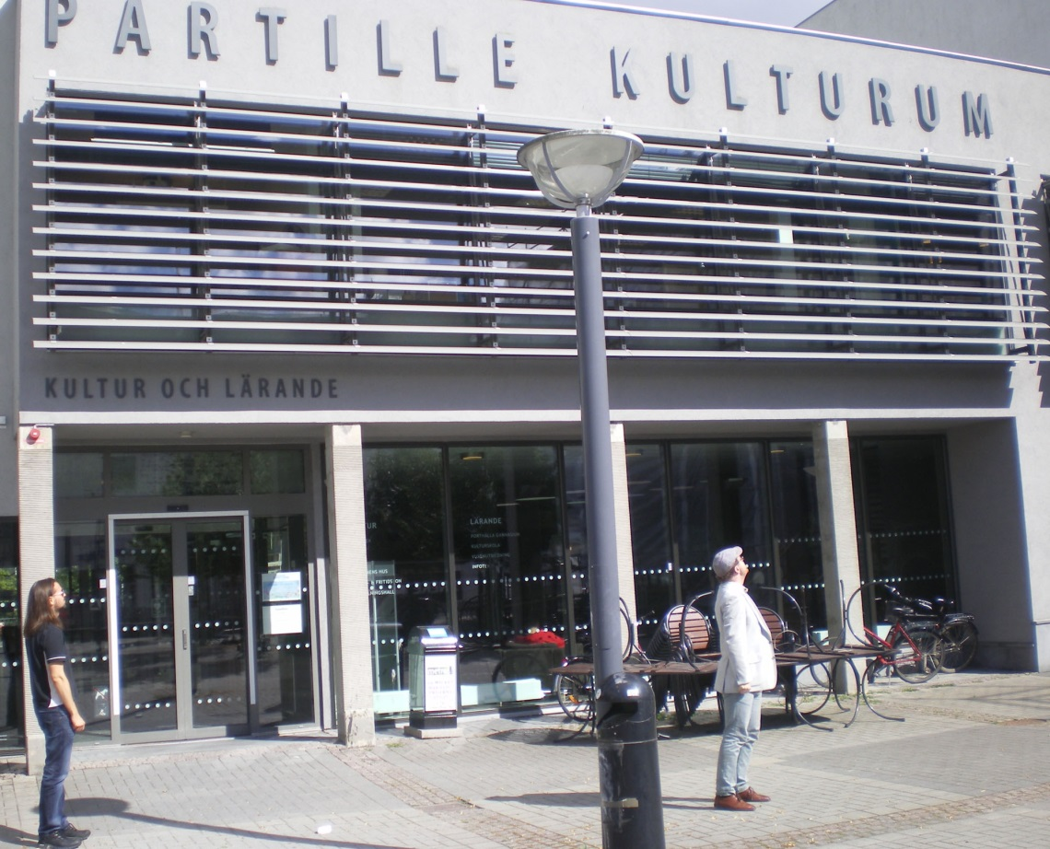

Leveranser Datum Kommun Status

1) Kållereds Bastuförening u.p.a. 2015-01-15 Mölndal Nedlagd/ny
2) Vänsterpartiet i Mölndal 2015-01-15 Mölndal Aktiv/tidigare
3) Mölndals Rödakorskrets 2015-01-19 Mölndal Aktiv/tidigare
4) Föreningsarkivet u Sydvästra Götaland 2015-01-20 Mölndal Aktiv/tidigare
5) Kållereds Vägförning 2015-01-26 Mölndal Aktiv/tidigare
6) Mölndals Handbollsförening 2015-01-28 Mölndal Aktiv/tidigare
7) SPF Vintergäcken 2015-02-03 Härryda Aktiv/ny
8) SKPF Partille Avd. 39 2015-02-16 Partille/Härryda Aktiv/tidigare
9) Ale Arbetarekommun 2015-02-25 Ale Aktiv/tidigare
10) Surte Socialdemokratiska Kvinnoklubb 2015-02-25 Ale Nedlagd/tidigare
11) Bohus Arbetarekommun 2015-02-25 Ale Nedlagd/tidigare
12) Bohus Socialdemokratiska Kvinnoklubb 2015-02-25 Ale Nedlagd/tidigare
13) Fotoleverans 2015-02-25 Mölndal Från dödsbo
14) Mölndals Målarskola 2015-03-03 Mölndal Aktiv/tidigare
15) Ale Arbetarekommun 2015-03-18 Ale Aktiv/tidigare
16) Toltorpsdalens Egnahemsförening 2015-03-20 Mölndal Aktiv/tidigare
17) IFK Hindås 2015-04-02 Härryda Aktiv/tidigare
18) Sjövalla Frisksportsklubb 2015-04-09 Härryda Aktiv/tidigare
19) Bokleverans 2015-04-16 Distrikt Bokleverans
20) FUB Mölndal 2015-04-23 Mölndal Aktiv/tidigare
21) Bokleverans 2015-04-23 Mölndal Bokleverans
22) Mölndals Arbetarekommun 2015-04-27 Mölndal Aktiv/tidigare
23) Claes-J Meurling 2015-04-29 Mölndal Personarkiv
24) Toltorpsdalens Egnahemsförening 2015-05-18 Mölndal Aktiv/tidigare
25) IOGT-NTO Byggnadsföreningen Lyckan i Hällingsjö 2015-06-03 Härryda Nedlagd/Ny
26) Motorcykelklubben Pionjär 2015-06-03 Mölndal Aktiv/tidigare
27) Mölndals Hembygdsförening 2015-06-10 Mölndal Aktiv/tidigare
28) Verdandi Mölndalskretsen 2015-06-10 Mölndal Nedlagd/tidigare
29) Mölndals Närradioförening 2015-06-10 Mölndal Aktiv/tidigare
30) Mölndals Frikyrkoförsamling (Bifrostkyrkan) 2015-06-18 Mölndal Aktiv/tidigare
31) Mölndals Baptistförsamling 2015-06-18 Mölndal Nedlagd/tidigare
32) Mölndals Missionsförsamling 2015-06-18 Mölndal Nedlagd/tidigare
33) Byggförningen Betania u.p.a 2015-06-18 Mölndal Nedlagd/tidigare
34) Offensiv Nytt Liv i Mölndal 2015-06-18 Mölndal Nedlagd/ny
35) Spårröds Vägsamfällighet 2015-06-24 Mölndal Nedlagd/tidigare
36) Kungälvs Arbetarekommun 2015-07-06 Kungälv Aktiv/tidigare
37) SSU Kungälv 2015-07-06 Kungälv Aktiv/tidigare
38) LO-sektionen i Kungälv 2015-07-06 Kungälv Aktiv/ny
39) Kungälvs Socialdemokratiska Förening 2015-07-06 Kungälv Aktiv/tidigare
40) Ytterby Socialdemokratiska Förening 2015-07-06 Kungälv Aktiv/tidigare
41) Marstrands Socialdemokratiska Förening 2015-07-06 Kungälv Nedlagd/ny
42) ) Kungälvs Socialdemokratiska Kvinnoklubb 2015-07-06 Kungälv Aktiv/ny
43) Partille FN-förening 2015-07-14 Partille Aktiv/tidigare
44) Furlunds Socialdemokratiska Förening 2015-07-14 Partille Aktiv/ny
45) IK Uven 2015-08-04 Mölndal Aktiv/tidigare
46) Mölndals Roddklubb 2015-08-13 Mölndal Aktiv/tidigare
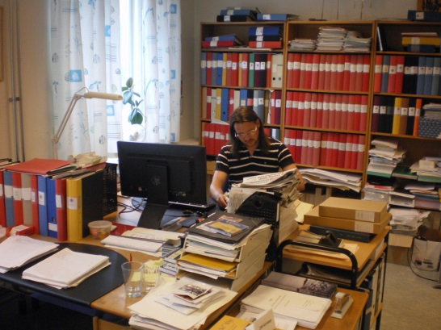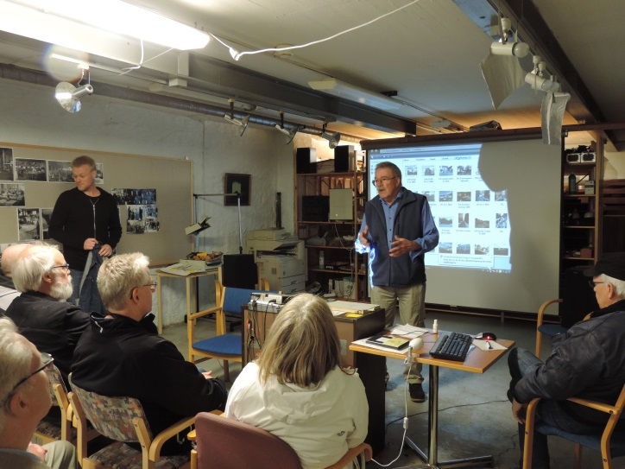

Daniel Spindel arbetar med bildspel. Foto: J Andersson 2015-08-28 Gunnar Brandberg berättar om Industrihistoriskt Arkiv för intresserade boråsare.
Till väster skymtas arkivchefen. Foto: Claes-J Meurling. 2015-06-03.

Kommande leveranser Kommun Status

1) Landvetter Wings Härryda Aktiv/ny
2) Equmeniakyrkan Mölnlycke/Landvetter Härryda Aktiv/ny
3) STF Lerum-Partillekretsen Lerum/Partille Aktiv/Tidigare
4) Samfälligheten Spetsmätaren Mölndal Aktiv/Ny
5) Älvängens Socialdemokratiska Förening Ale Aktiv/Ny
6) Jitex Mölndal BK Mölndal Aktiv/Tidigare
7) Filadelfia i Bohus Ale Aktiv/Ny
8) Stiftelsen Hanna och Carl Lefflers fond Mölndal Aktiv/Ny
9) Stiftelsen M E Delbancos fond för uppförande av arbetarbostäder Mölndal Aktiv/Ny
10) Stiftelsen Ed Delbancos Pensionsfond Mölndal Aktiv/Ny
11) Wendelsbergs folkhögskola Härryda Aktiv/Ny
12) Mölndals Industri och Hantverksförening Mölndal Aktiv/Ny
13) Gymnastikföreningen Friska Flickor Ale Aktiv/Ny
14) Nödinge Vägförening Ale Aktiv/Ny
15) SPF Ale Ale Aktiv/Ny
16) Centern i Mölndal Mölndal Aktiv/Tidigare
17) SPF Vintergäcken Härryda Aktiv/Tidigare
18) HSB Brf- Görjekullen Mölndal Aktiv/Ny
19) SV Torsbyavdelningen Kungälv Nedlagd/Tidigare
20) Partille Biodlarförening Partille Aktiv/Ny
21) Kvarnby Handpappersbruk Mölndal Aktiv/Ny

Förteckningsarbete

1) Jitex Mölndal BK Mölndal Tilläggsleveranser
2) Härryda Socialdemokratiska Arbetarekommun Härryda Tilläggsleveranser
3) Härryda SSU Härryda Tilläggsleveranser
4) Kalvsund Missionsförsamling Öckerö Ny förteckning
5) Kalvsunds Missionsförsamlings Syförening Öckerö Ny förteckning
6) Inlands Folkdansare Kungälv Tilläggsleveranser
7) Soabs Fabriksklubb Mölndal Sv. Fabriksarbetareförbund. Avd. 11Göteborg Klubb 952
8) De Förenade Förbundens Avd. 52 – Mölndal
9) SOABS Arbetares Semesterhemsförening u.p.a. Mölndal Ny förteckning
10) De Förenade Förbundens Avd. 52 Understödsfond Mölndal Ny förteckning
11) OK Alehof – Huvudföreningen Ale Ny förteckning, pågår
12) OK Alehof – Orienteringslöparsektionen Ale Ny förteckning, pågår
13) OK Alehof – Friidrottssektion Ale Ny förteckning, pågår
14) OK Alehof – Friidrottssektion Ale Ny förteckning, pågår
15) Mölndals Industri och Hantverksförening Mölndal Tillägg, pågår

Annat som skett...

- Lördagen 21/2 invigdes utställningen Tjejer, kan dom spela fotboll?” som berättade historien om om Jitex BK. Denna utställning
var producerad av Föreningsarkivet och Mölndals stadsmuseum. Lördagen 22/2 var det en temadag om Jitex och svensk damfotoboll.
Jonas fick möjlighet att intervjua den tidigare fotbollsspelaren och expertkommentatorn Anette Börjesson.

- Lördagen 28/2 var det utvecklings och planeringskonferens för styrelse och personal. Platsen var Mölnlycke Kulturhus.

- Måndagen 2/3 hade vi vår första planeringsträff inför Arkivens dag 2015. Arkivens dag skall i år anordnas i Ale kommun
och arrangörer är Ale kommunarkiv, Föreningsarkivet i Sydvästra Götaland, Älvsborgs föreningsarkiv, Riksarkivet och
Dialekt-, ortnamns- och folkminnesarkivet i Göteborg. Syftet är att lyfta fram källorna till Ales historia och att ge det lokala
föreningslivet en möjlighet att visa upp sin verksamhet. Det kommer även att bli workshops med en papperskonservator och en
expert på bevarande av fotografier. Arbetsgruppen har vuxit under våren och har träffats ytterligare två gånger.
Samma dag kunde vi hälsa Karl Bjernestad välkommen tillbaka som anställd hos oss.

Arkivet bevarar inom ramen för vår verksamhet Industrihistoriskt Arkiv, bland annat företagsarkivet från pappersbruket
AB Papyrus. År 2009 köptes Mölndals stad in bruksområdet från konkursförvaltaren. För att utveckla och exploatera området,
som nu benämndes Forsåkersområdet, bildades det kommunala bolaget Mölndala Fastighets AB. På området fanns fortfarande
brukets ritningsarkiv som blivit något styvmoderligt behandlat under flera år. Under hösten 2014 fick Föreningsarkivet frågan
från Mölndala och Mölndals stadsarkiv om de kunde deponera detta arkiv hos oss. Vi accepterade på villkor att arkivet sökbart
och ordnat. Mölndala anställde för detta syfte Sanna Yuen som arbetade med inventeringen av materialet 2/3-31/5.
Arkivethandlingarna finns numera placerade i Arkivdepå 2.Tanken är att detta arbete
skall slutföras under hösten 2015
- Måndagen 22/4 avhölls vårt årsmöte. Platsen var Wendelbergs Folkhögskola i Mölnlycke.

- Onsdagen 29/4 deltog ordförande Kaisa Blank-Nordmark och arkivchefen vid mötet inför bildandet av Rådet för
idéburna organisationer i Landvetters nyinvida kulturhus. Rådet kan se den som en lokal variant av den den nybildade Beredningen för Social ekonomi som nyligen skapats för VG-regionen. I rådet kommer dock den sociala ekonomins
representation att vara större. Vi anser att det är viktigt att följa utvecklingen för det lokala

- 27/4-4/5 hade vi en praoelev hos oss. Hans namn var Nils Hammar och gick i 8:an på Kvarnbyskolan. Det var faktiskt första
gången Arkivet tar emot en praoelev. Han fick bland annat hjälpa till med skanning och bildregistrering, samt skrev ett
blogginlägg på vår hemsida. Hammars sista dag var för övrigt första dagen för vår nya medarbetare Daniel Spindel.
- Onsdagen 3/6 fick vi besök från Borås stadsarkiv (med föreningsarkivet), Borås stadsbibliotek och Wästgöta Idrottshistoriska Sällskap. De var 29 stycken. Vi informerade varandra om våra verksamheter och de fick titta i våra två arkivlokaler. Mycket
trevligt :) Tanken är att vi skall besöka dem under hösten.

- Från och med 10/8 har vi en praktikant/volontär hos oss. Han heter Arif Naqvi, ursprungligen från London, och bor i Mölndals Kvarnby där han driver en enskild firma som sysslar med korrekturläsning och sammanställer rapporter. Han har bestämt sig för att bli arkivarie i Sverige och läser en distansutbildning i dokumenthantering och arkivering för registratorer på Mittuniversitet. Hos oss får
han dels en möjlighet att prova på arkivverksamhet, samt att träna upp sin svenska. En bonus är dessutom att han är en engagerad
föreningsmänniska. Arif kommer att vara här två dagar i veckan under hösten.

- Onsdagen 12/8 besökte vi Sandra Cronehag som är föreningskonsulent i Partille kommun. Det var ett givande möte och vi
ser fram emot ett långt och fördjupat samarbete.

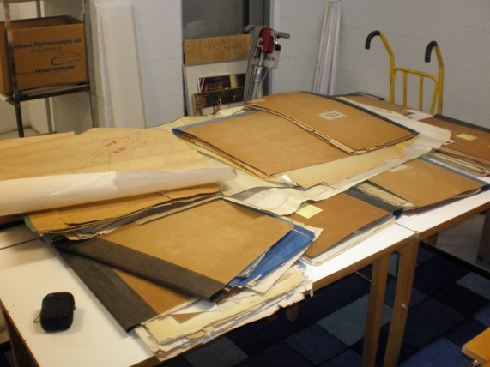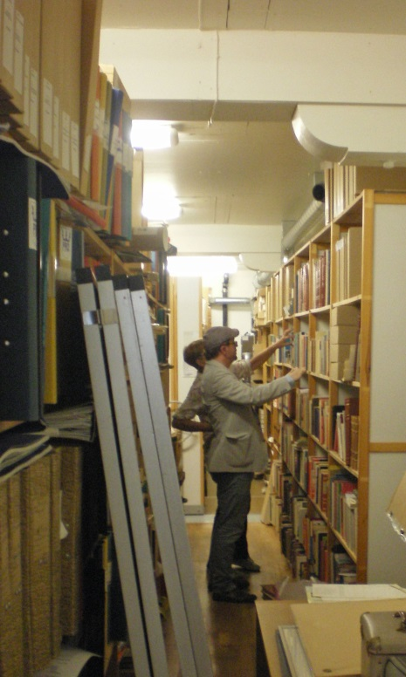
Ritningsarkivet inventeras. Foto: Jonas Andersson Ordförand Blank-Nordmark och Kalle ordnar upp referensbiblioteket. Foto: Jonas Andersson

Sådant som sker framöver …

- Fredagen 4/9 anordnas Kulturnatt i Kvarnbyn. Tid 18-24. Föreningsarkivet medverkar med ett om 90-årsjubilerande
Mölndals Industri och Hantverksförening.

- Måndagen 21/9 kl. 10-12 är det planering inför Arkivens dag i Nödinge.

- Måndagen 28/9 träffas Samarbetsgruppen för Föreningsarkiven i Västra Götaland i Uddevalla klockan 10.00. På kvällen har Föreningsarkivet styrelsemöte.

- I slutet av september träffas Göteborgsarkiven på Universitetsbiblioteket i Göteborg. Tid och datum ej satt.

- Under hösten kommer vi att medverka i ett utskick från Kultur och Fritid i Partille.

- Tisdagen 6/10 möte om Primus.

- Onsdagen 7/10 besöker Jonas Kärna Bygdegård i Kungälvs kommun för att prata arkivfrågor och inventera
lokalt föreningsmaterial.

- 20-22/10 är Jonas i Stockholm på konferens.

- Måndagen 26/10 är det nytt styrelsemöte 17.30 på Mölndals stadsmuseum.

- Torsdagen den 12/11 kl. 14-16 träffas SAMM på Mölndals stadsmuseum.

- Fredagen 6/11 skall vi medverka på en Föreningssfrukost i Partille. Där skall vi informera och mingla.

- Lördagen 14/11 firas Arkivens Dag på Nödinge Kulturum. Temat för året är ”Gränslöst”

- Måndagen 7/12 hålls terminens sista styrelsemöte klockan 17.30 på Mölndals stadsmuseum.

- 23-25/11 åker arkivchefen till Hamburg för lära sig mer om e-arkiv utifrån ett demokratiperspektiv. Detta gör han i sällskap
med Stadsarkivet. Medlen till resan har sökt och erhållits av Riksarkivet.

Nästa nummer som kommer framåt jul kommer att fokusera på den forskning som bedrivs hos oss....

Mölndal 2015-09-01

Vid tangenterna

Jonas Andersson, Arkivchef

Externt producerade fotografier på vår verksamhet.
Föreningen för utvecklingsstörda barn, unga och unga vuxna.
Här anges endast de föreningar som kontaktat oss under den aktuella perioden och ej ännu levererat.
Pingstförsamling
Skall likvideras. Det samma gäller de två andra fonderna. Dessa fonder har koppling till SOAB och AB Papyrus.
Påbörjat och/eller avslutat under perioden.
Vår arkivdepå inom Forsåkersområdet.
Föreningsarkivet hör till en av de regionalt verksamma organisationer som undertecknade Överenskommelsen om Social ekonomi i Göteborg 5/12.

